РОССИЙСКИЙ УНИВЕРСИТЕТ ДРУЖБЫ НАРОДОВ

Факультет физико-математических и естественных наук Кафедра прикладной информатики и теории вероятностей

ОТЧЕТ  
ПО ЛАБОРАТОРНОЙ РАБОТЕ № 1

дисциплина:

Операционные системы

Студент: Абдулфазов Мансур

Студенческий билет № 1032215421

Группа: НФИбд – 01-21

МОСКВА

2022 г.

**Цель работы**

Целью данной работы является приобретение практических навыков установки опера- ционной системы на виртуальную машину, настройки минимально необходимых для дальнейшей работы сервисов.

**Выполнение работы**

* 1. Проверка свойств Virtual Box.

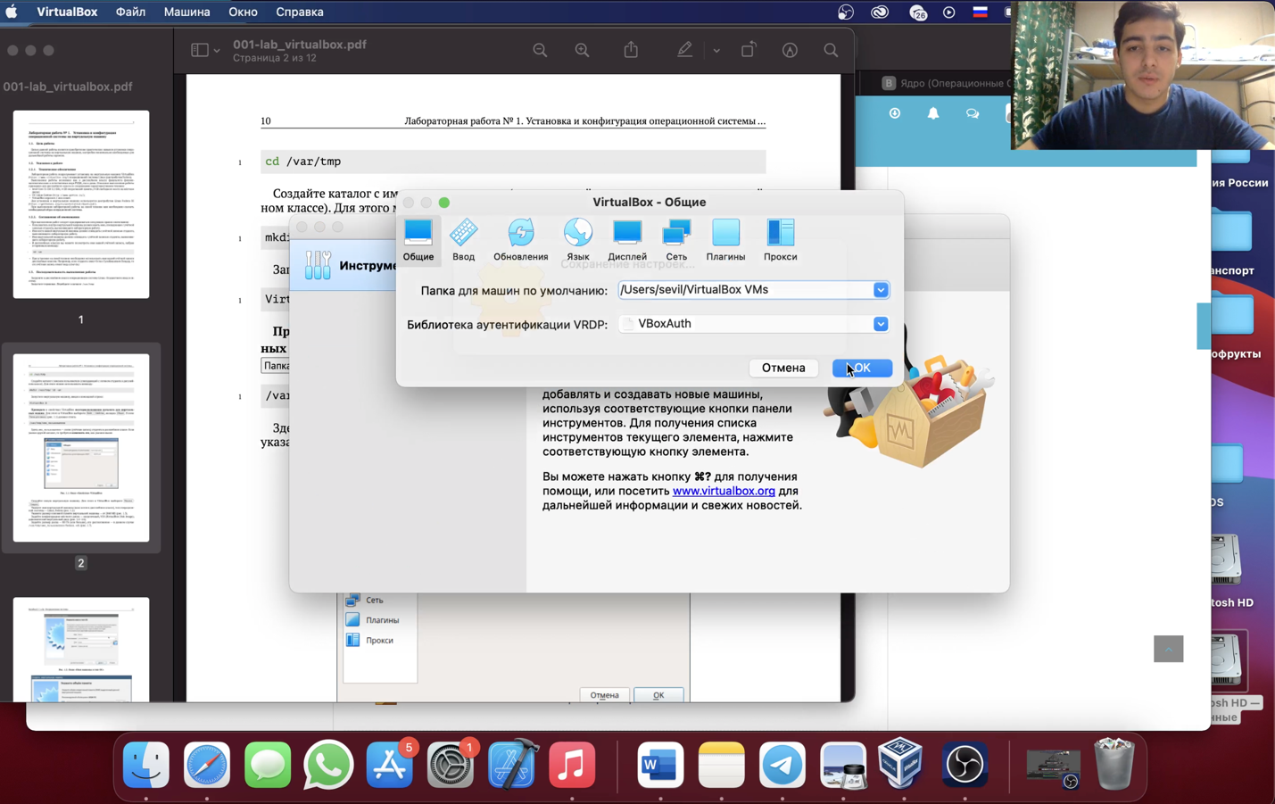

Рис. 1.1. Окно «Свойства» Virtual Box

1. Создание новой виртуальной машины
   1. Указание имени новой виртуальной машины

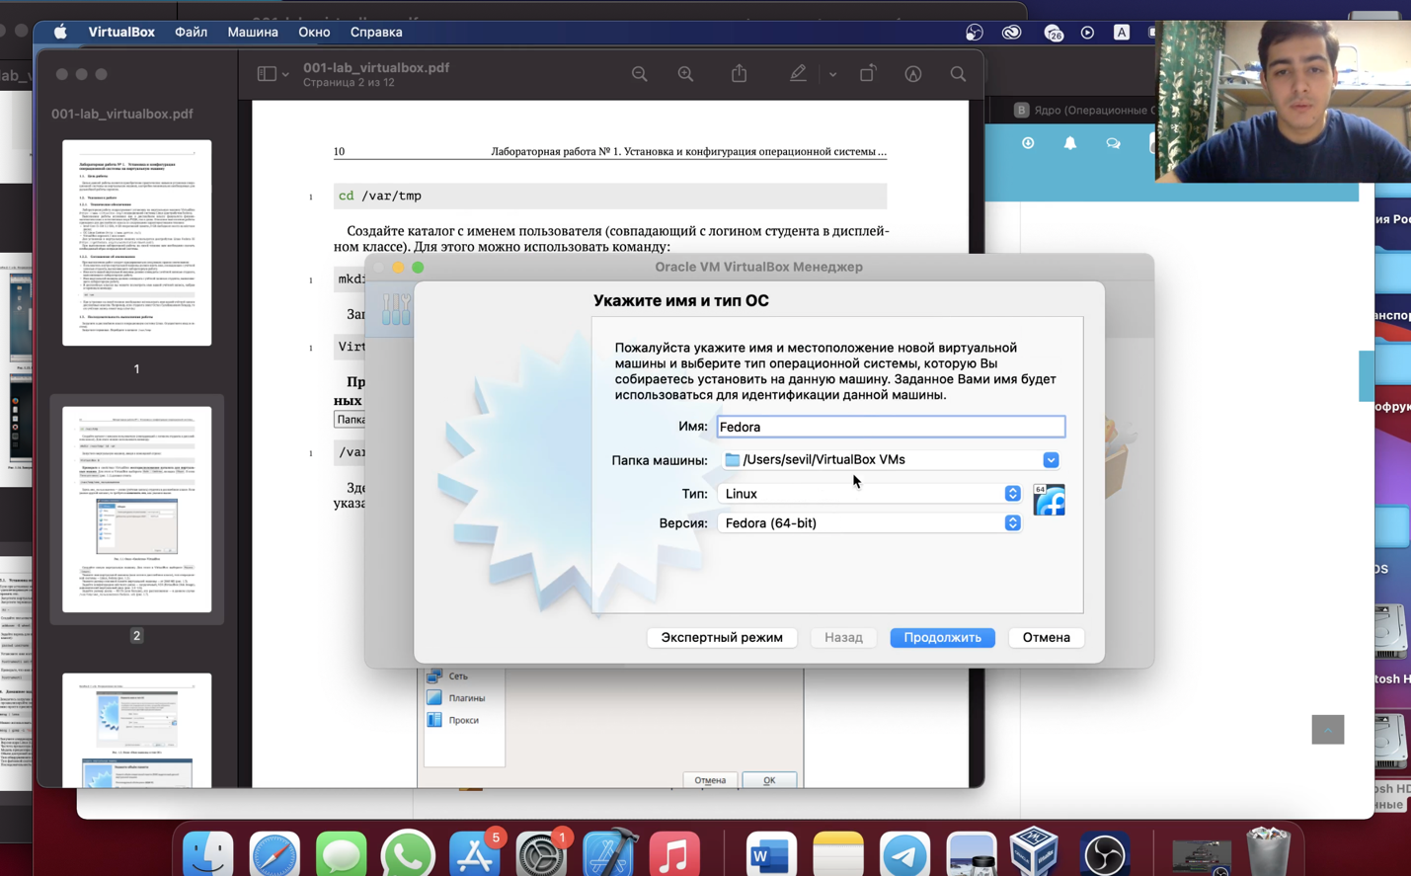

Рис. 2.1.

* 1. Указание размера основной памяти виртуальной машины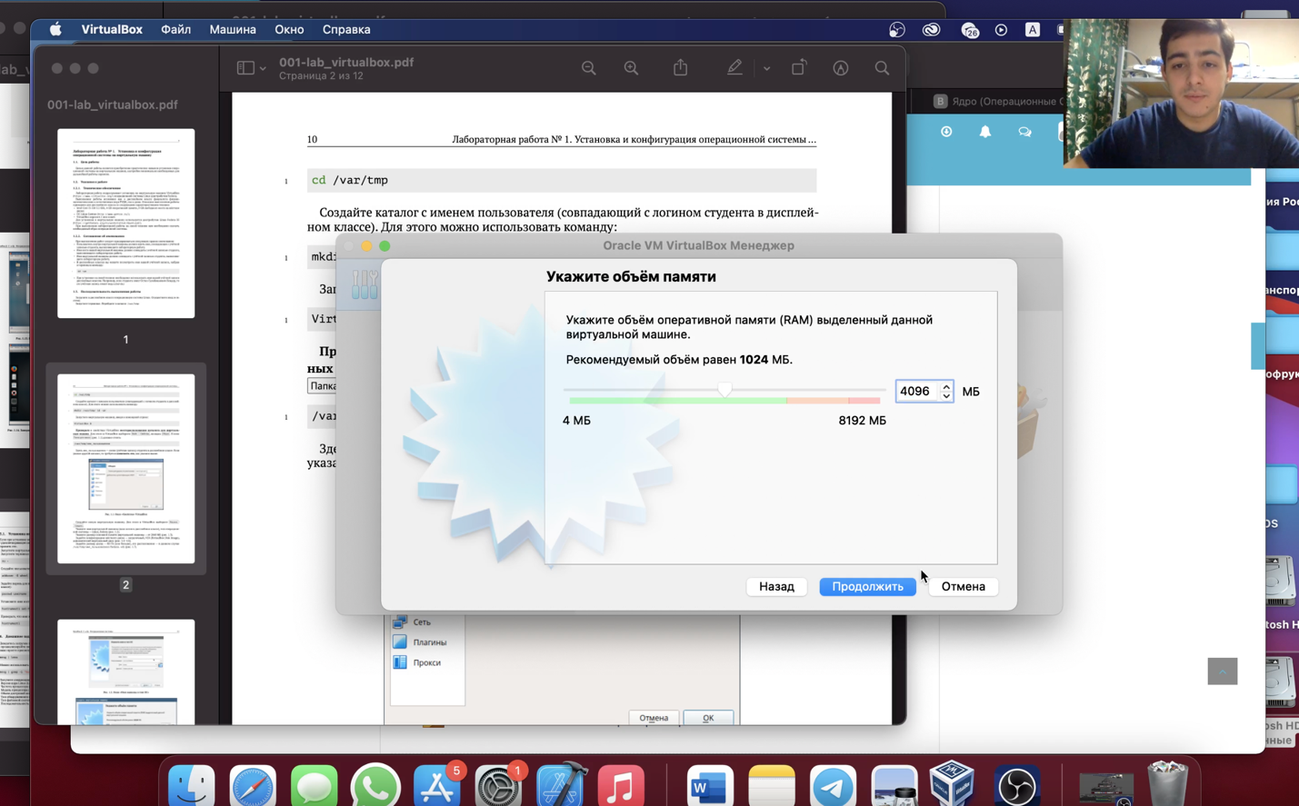

Рис. 2.2

2.3,4,5. Задаём конфигурацию жёсткого диска.

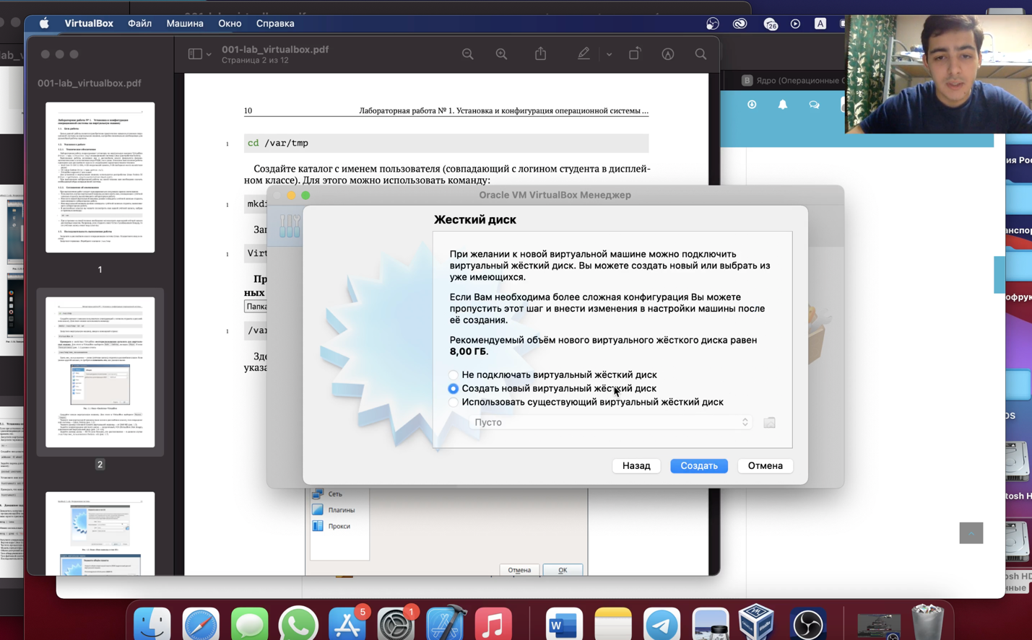

Рис. 2.3. Окно подключения или создания жёсткого диска на виртуальной машине

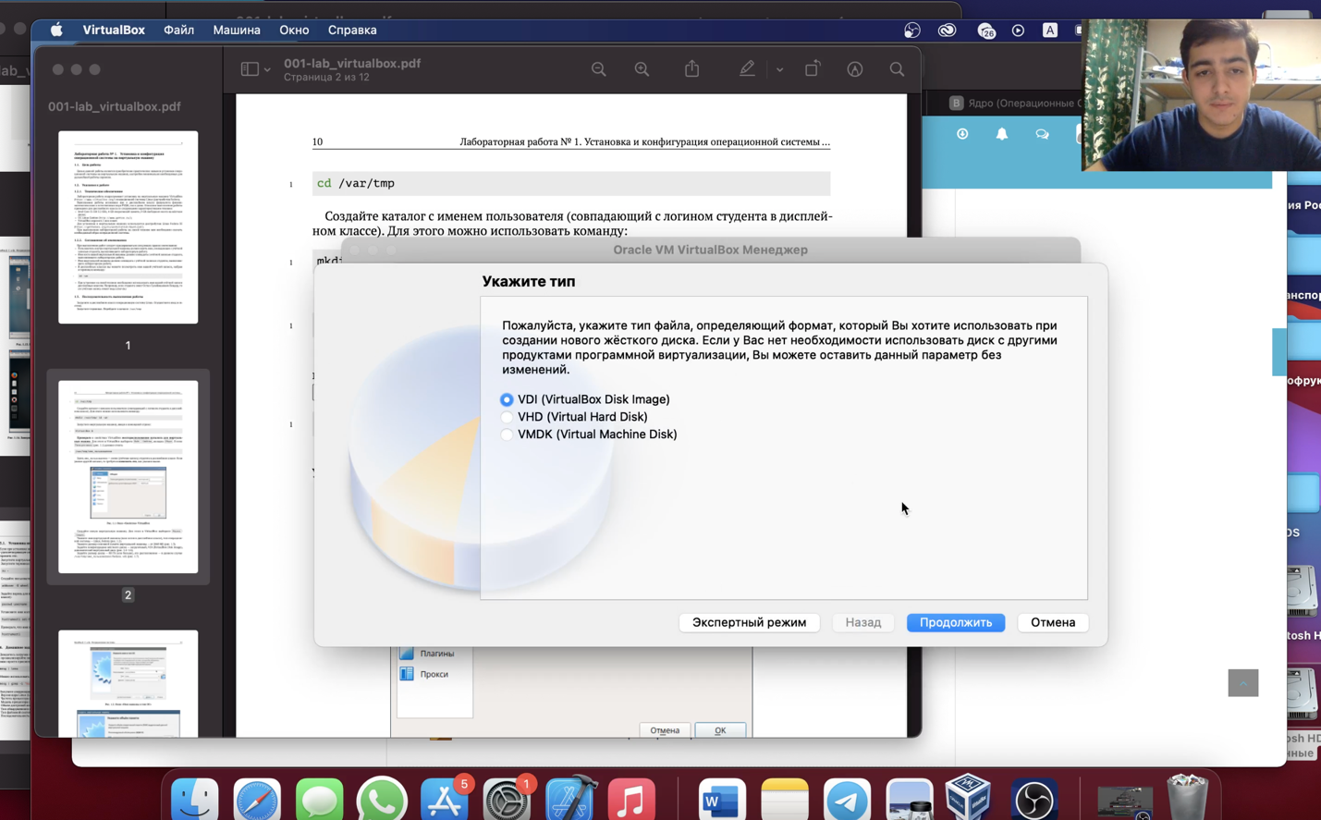

Рис. 2.4. Окно определения типа подключения виртуального жёсткого диска

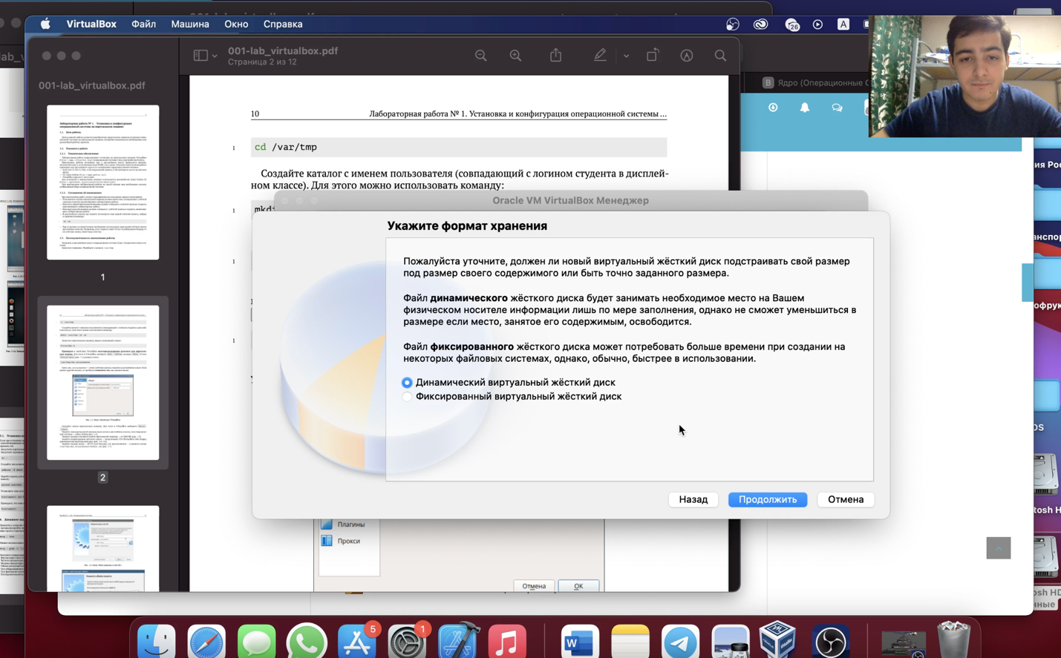

Рис. 2.5. Окно определения формата виртуального жёсткого диска

2.6. Задал размер диска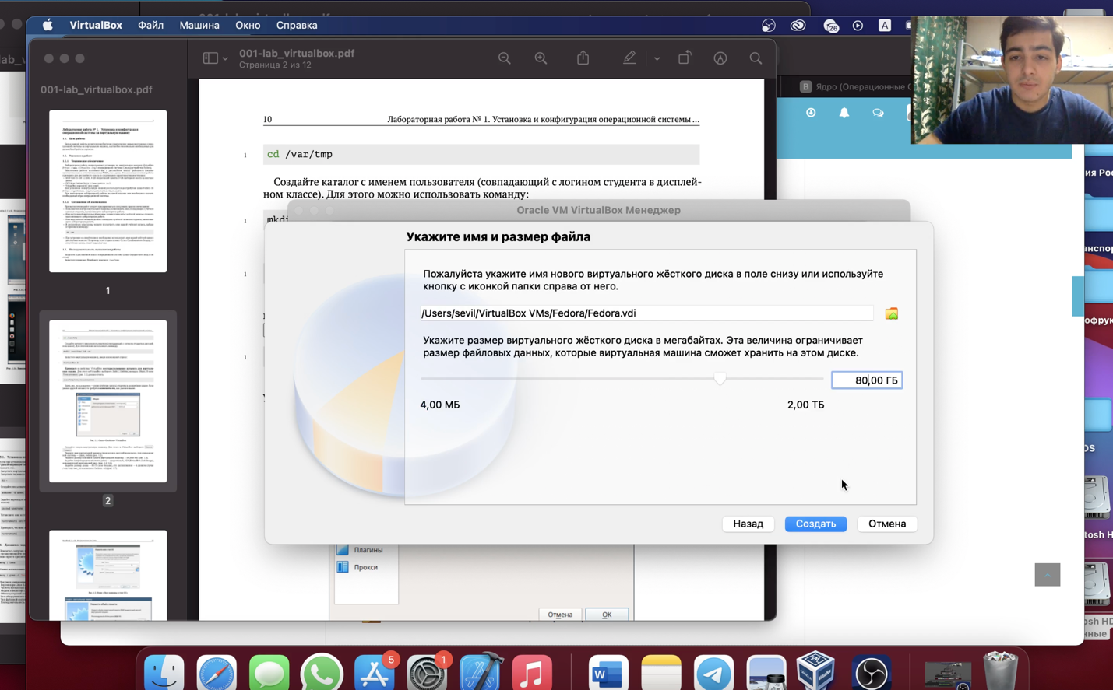

Рис 2.6. Окно определения размера виртуального динамического жёсткого диска и его расположения

2.7. Выбор образа оптического диска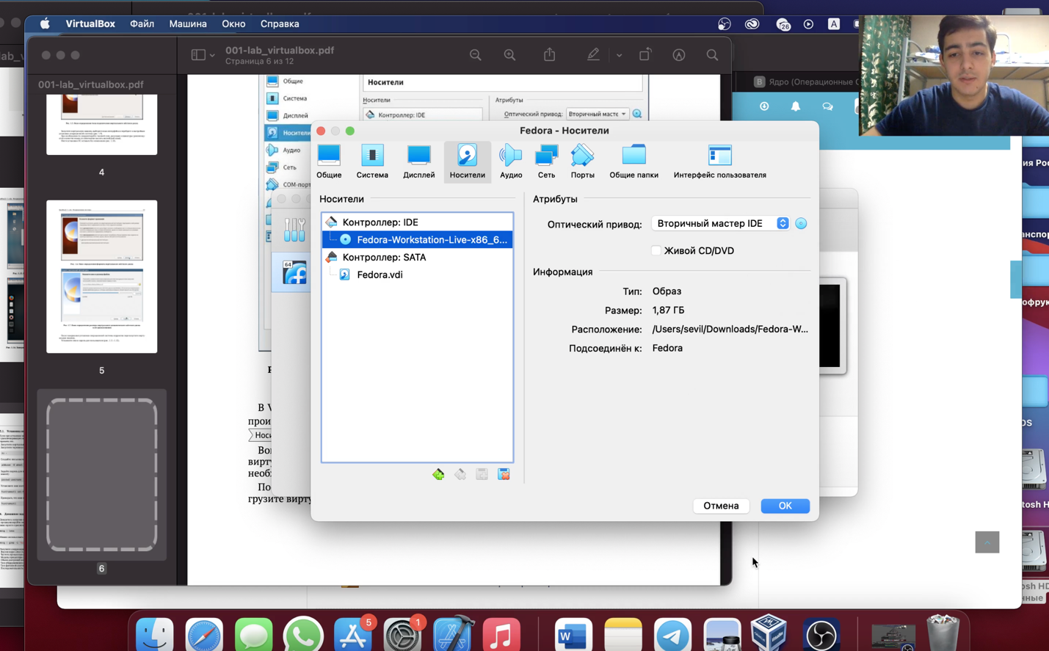

Рис 2.7

3.1. Настройка установки образа ОС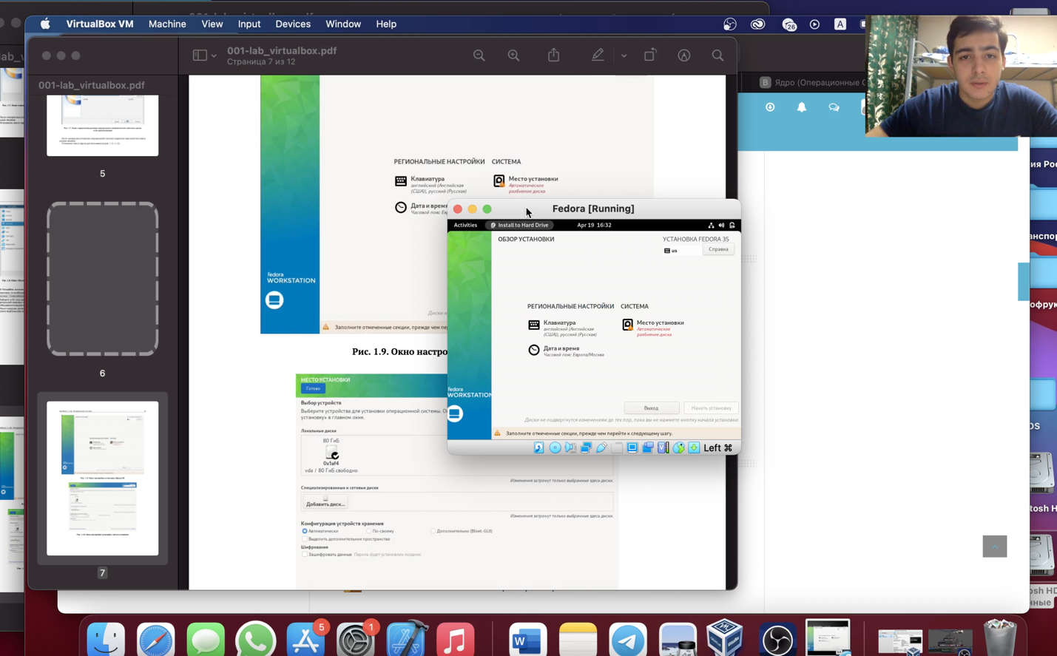

Рис 3.1

3.2. Выбор места установки 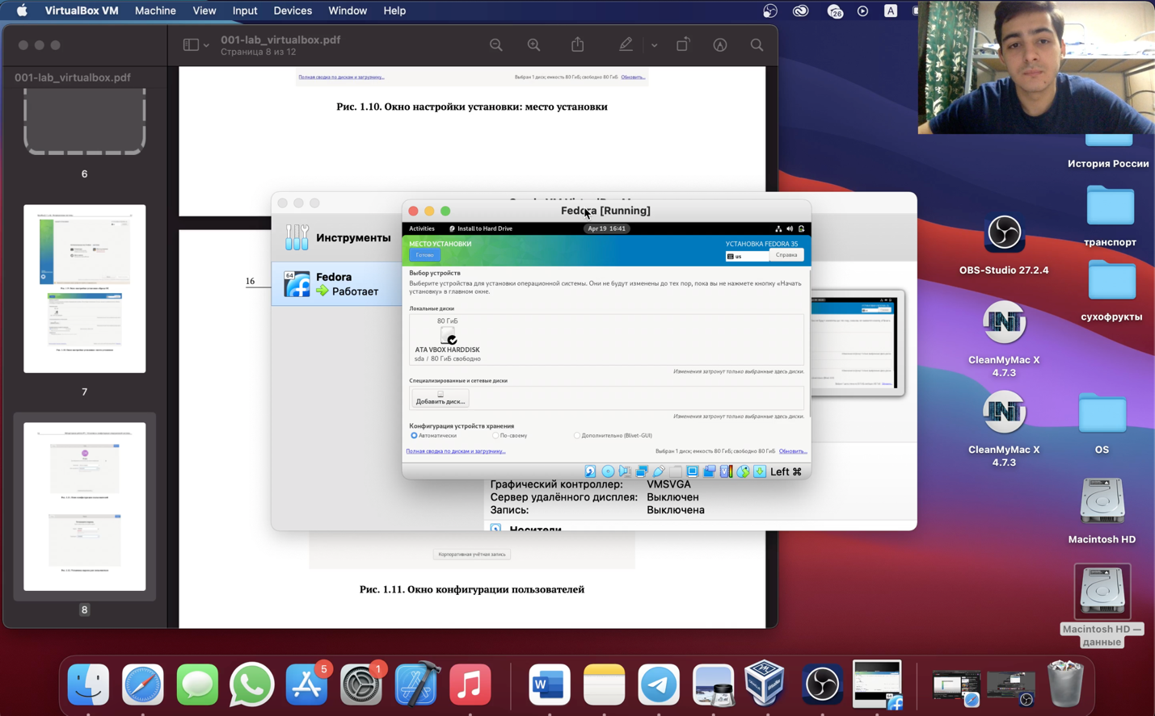

Рис 3.2

3.3. Конфигурация пользователя

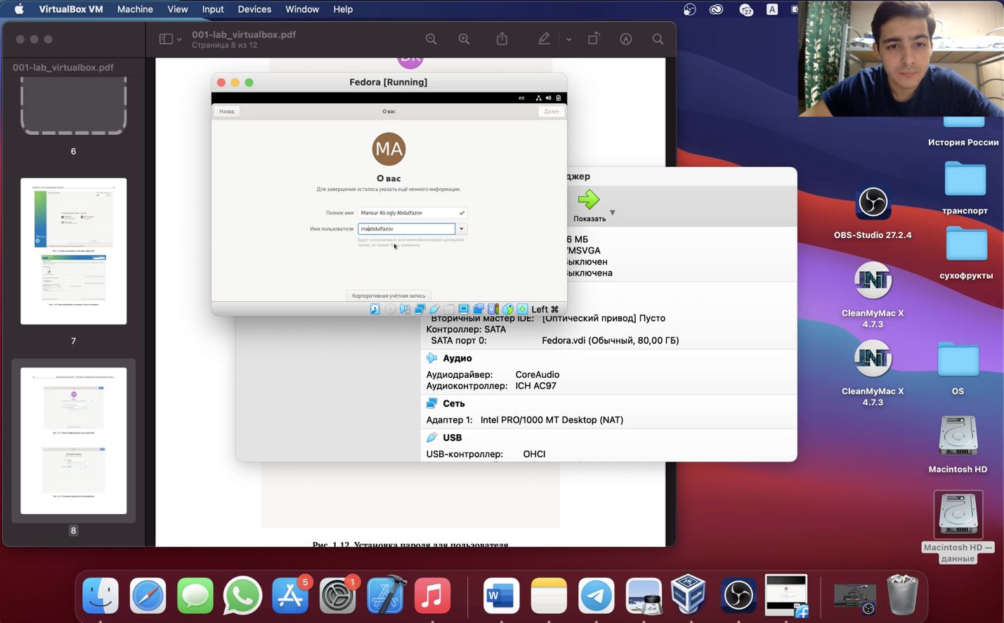

Рис 3.3

3.4. Установка пароля для пользователя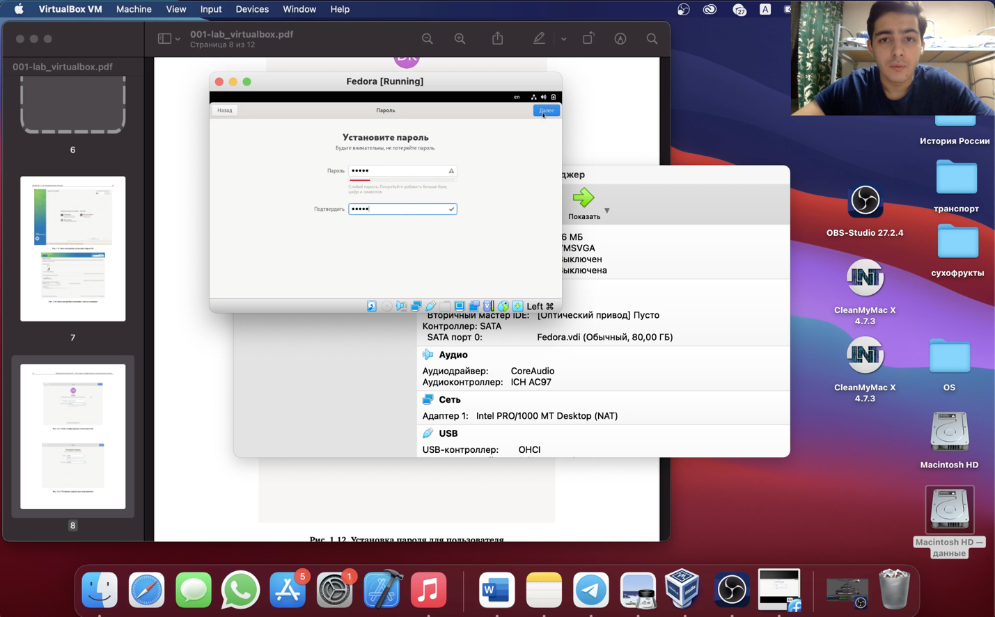

Рис 3.4

1. Выполнение домашнего задания
   1. Определение версии ядра Linux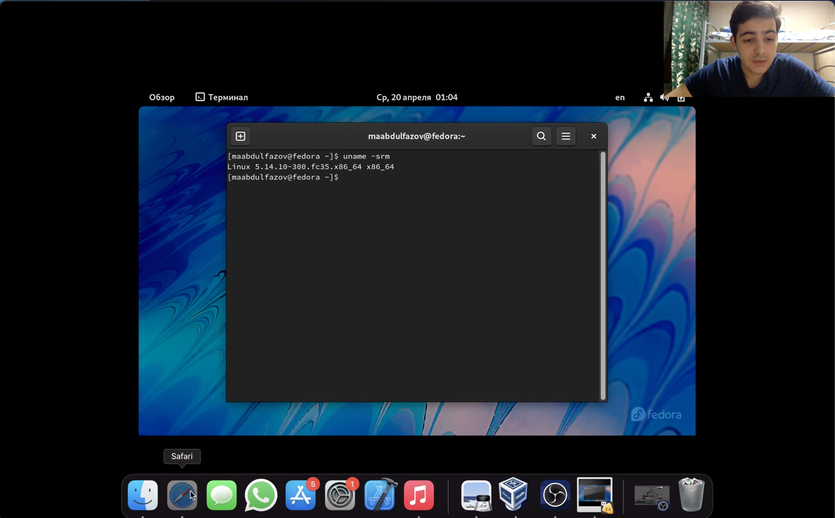

Рис 4.1

4.2. Определение частоты процессора

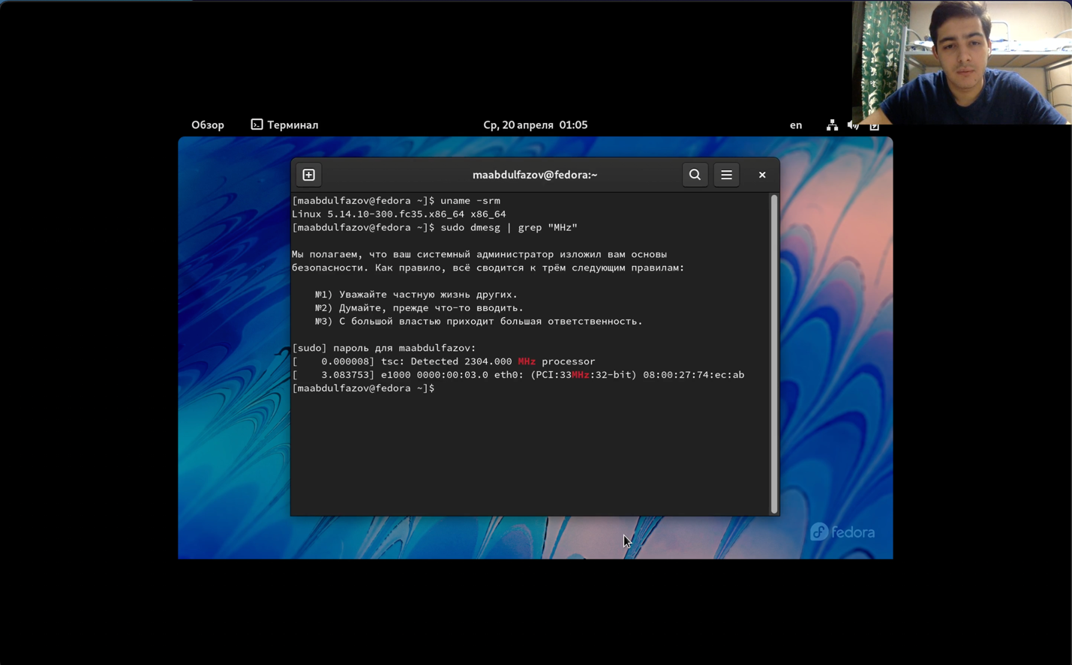

Рис 4.2

4.3. Определение модели процессора

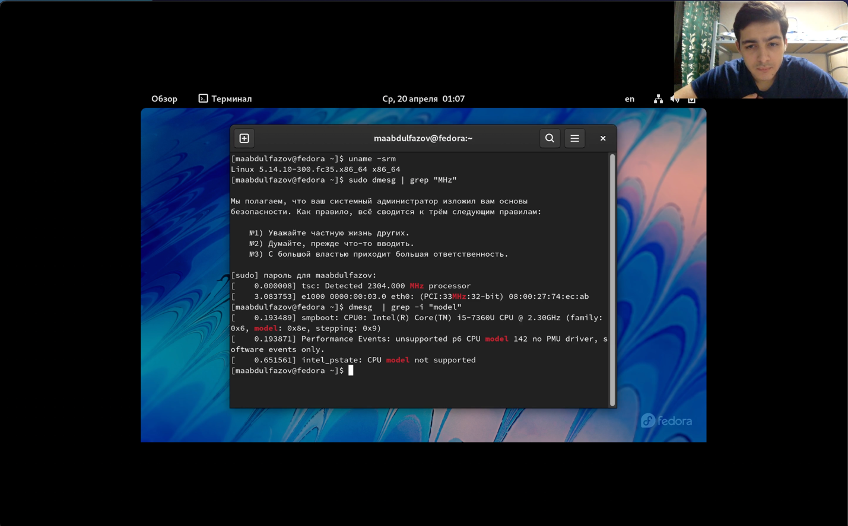

Рис 4.3

4.4. Определение объёма доступной оперативной памяти

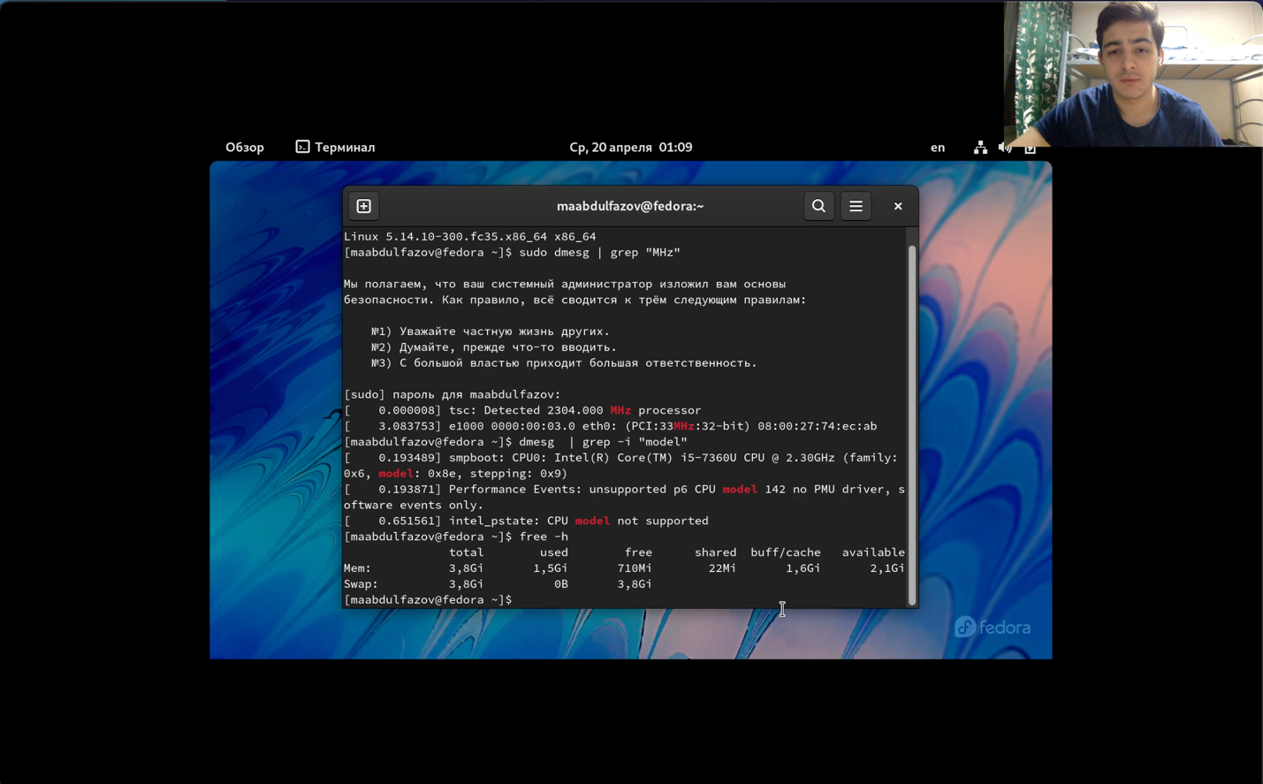

Рис 4.4

4.5 Определение типа обнаруженного гипервизора 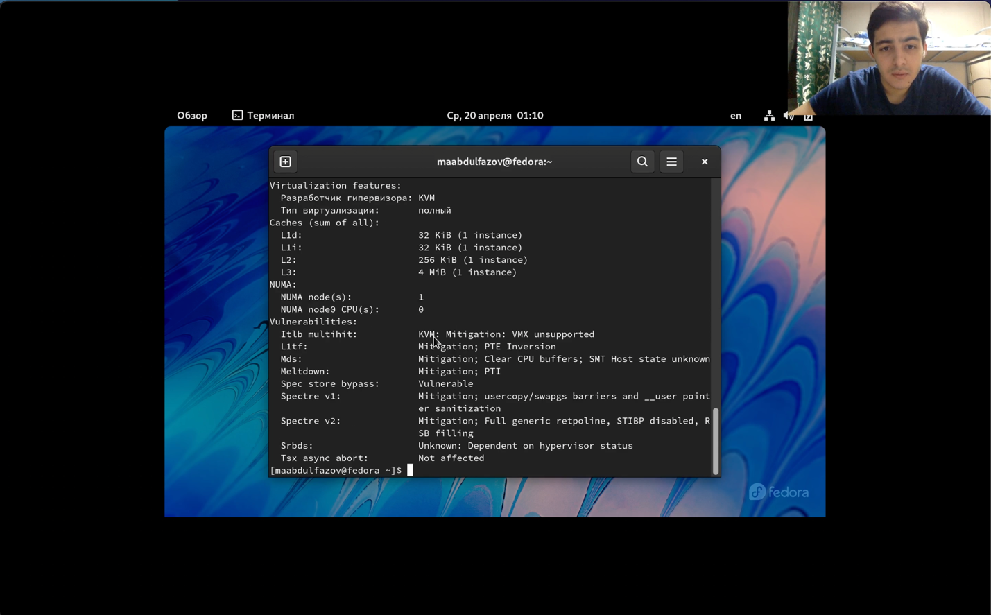

Рис 4.5

4.6. Определения типа файловой системы корневого раздела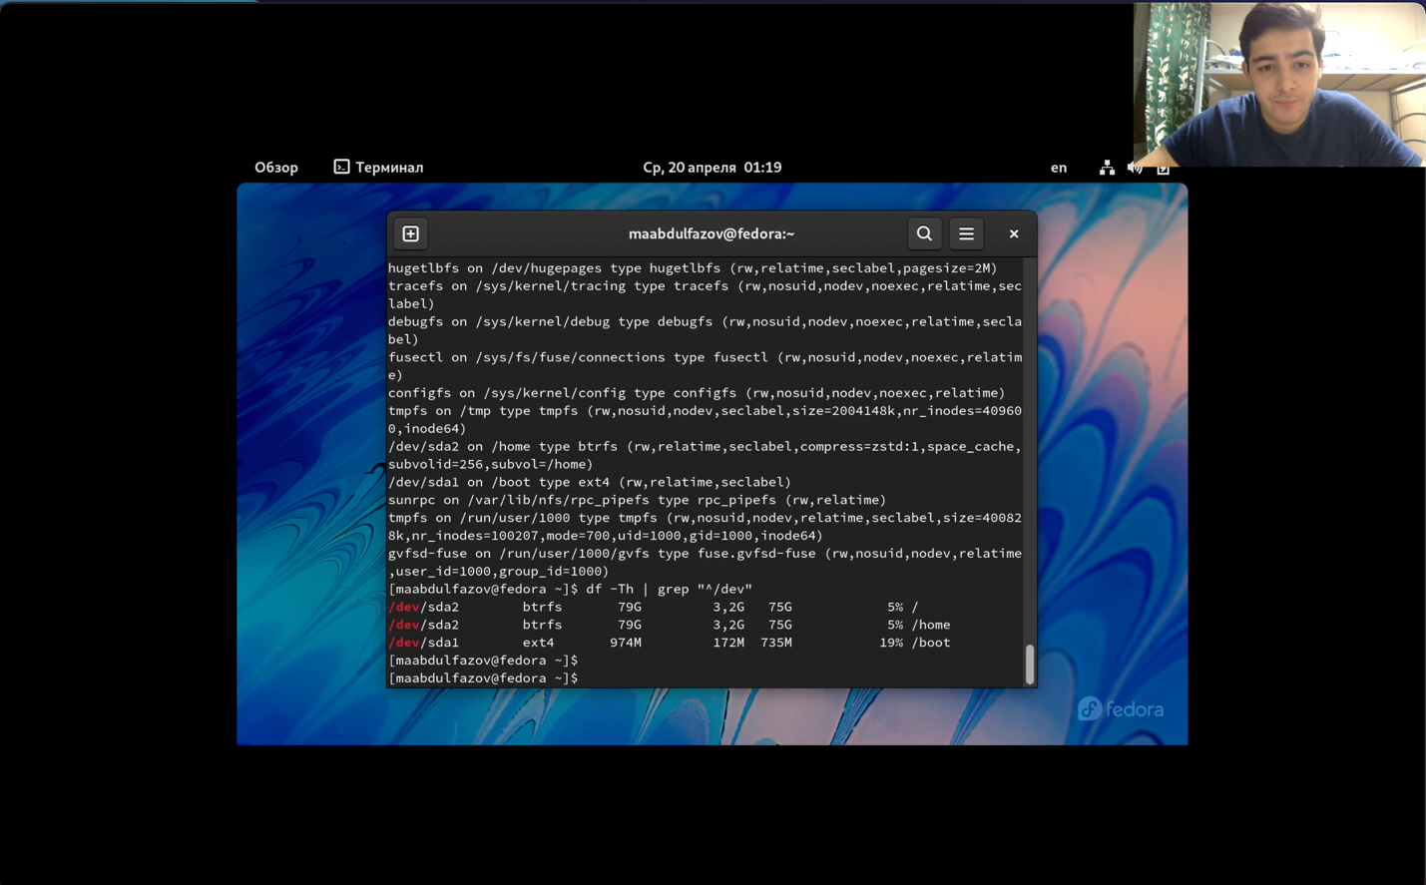

Рис 4.6

4.7. Определение последовательности монтирования файловых систем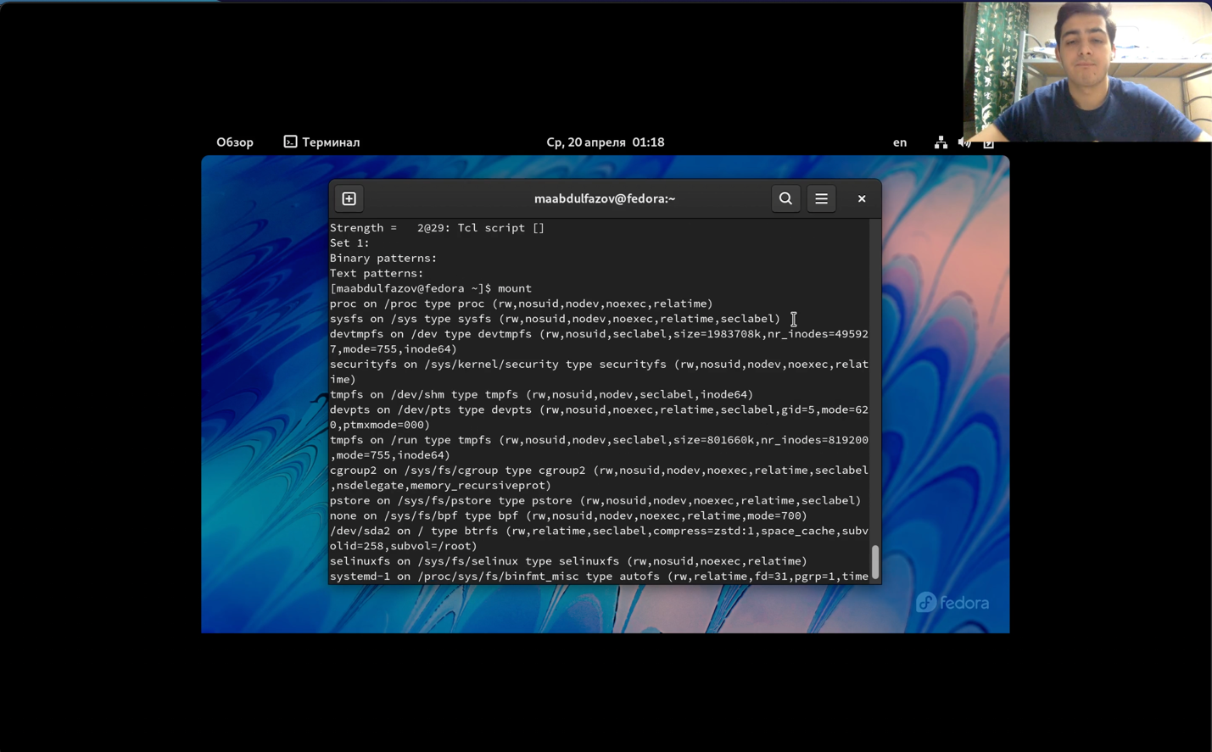

Рис 4.7

5. Контрольные вопросы

5.1. Какую информацию содержит учётная запись пользователя?

Учётная запись пользователя - это запись, которая содержит сведения, необходимые для идентификации пользователя при подключении к системе, а также информацию для авторизации и учёта.

5.2. Указать команды терминала и привести примеры:

1) Для получения справки по команде:

-h или -help. Например: если вы хотите узнать, как использовать команду wget, введите wget -help.

2) Для перемещения по файловой системе:

Команда mv. Например, чтобы переместить файл из папки «Downloads» в папку «Work», которая находится в папке «Downloads», введите:

% mv ~/Downloads/MyFile.txt ~/Documents/Work/MyFile.txt

3) Для просмотра содержимого каталога:

Команда ls. Можно добавлять дополнительные флаги, например, чтобы показать детализированное представление файлов и директорий в текущей директории, можно использовать флаг -l:

ls -l.

4) Для определения объёма каталога:

du -sh / каталог / путь. Например, чтобы получить общий размер папки / Applications, нужно ввести следующее:

du -sh / Приложения /

5) Для создания/удаления файлов/директорий:

touch – создание файла

mkdir – создание директории

rm – удаление файла

rmdir – удаление директории

6) Для создания определённых прав на файл/каталог:

chmod – изменение прав доступа для директории;

chmod -R – изменение прав доступа всех файлов и папок внутри указанной директории

7) Для просмотра истории команд:

Команда history позволит просмотреть последние 500 (по умолчанию) использованных команд

5.3. Что такое файловая система? Привести пример с краткой характеристикой.

Файловая система – порядок, определяющий способ организации, хранения и именования данных на носителях информации в компьютерах, а также в другом электронном оборудовании: цифровых фотоаппаратах, мобильных телефонах и т.д.

Компакт-диск – оптический носитель информации в виде пластикового диска с отверстием в центре, процесс записи и считывания информации которого осуществляется при помощи лазера

5.4. Как посмотреть, какие файловые системы подмонтированы в ОС?

Об операциях монтирования можно узнать из экранной документации по mount.

Введя команду mount в терминале, мы сможем просмотреть какие файловые системы подмонтированы в ОС.

5.5. Как удалить зависший процесс?

SIGINT – самый безобидный сигнал завершения, означает Interrupt.

**Вывод:** приобрёл практические навыки установки операционной̆ системы на виртуальную машину, настойки минимально необходимых для дальнейшей̆ работы сервисов.